《重庆市开州区突发环境事件应急
预案》
附件：1．指挥部各工作组职责
2．突发环境事件应急响应程序
3．应急处置有关单位应急联系表
4．乡镇人民政府（街道办事处）联络表
5．环境应急专家组名单

附件1

指挥部各工作组职责
指 挥 长：区政府分管副区长
副指挥长：区政府办公室联系生态环境工作负责人，区生态环境局、区应急管理局等部门主要负责人及事发地乡镇人民政府（街道办事处）主要负责人

综合协调组
应急处置组
应急监测组
医疗救护组
应急保障组
舆论引导组
社会稳定组
善后工作组
事件调查组
区生态环境局牵头，区级关部门、有关单位、有关乡镇人民政府（街道办事处）等单位。
主要职责：履行信息汇总和综合协调职责，发挥运转枢纽作用，协调调度各方力量参与应急处置；收集现场情况，负责信息上报、情况通报，传达上级批示指示。
事发地乡镇人民政府（街道办事处）牵头，区财政局、区经济信息委、区交通运输委、区商务委、区公安局、区民政局、区规划自然资源局等单位参加。
主要职责：做好受威胁人员转移疏散和临时安置；做好应急救援物资生产、调拨、配送、存放；确保群众基本生活和市场生活必需品供应，提供电力、燃气保障，提供应对工作资金保障；提供交通、通信保障；开展地理信息应急保障。
区生态环境局分别会同区应急管理局、区交通运输委、区公安局等有关部门、有关单位牵头，区级有关部门、有关单位、有关乡镇人民政府（街道办事处）等单位参加。
主要职责：开展事态分析，研判处置技术，抢救遇险、受伤人员、切断企业内泄漏物料和污染源，安全转移各类污染物，消除或减轻环境污染。下设专家组。
区生态环境局牵头，区规划自然资源局、区城市管理局、区水利局、区农业农村委、区林业局、区气象局、区卫生健康委、有关环境监测机构等参加。
主要职责：制定应急监测方案，明确监测方法；确定污染物扩散范围，明确监测布点和频次，做好大气、水体、土壤等应急监测工作。
区卫生健康委牵头，区市场监管局及有关医疗机构等单位参加。
主要职责：组织开展伤病员医疗救治、应急心理援助；指导和协助开展受污染人员的去污洗消工作；提出保护公众健康的措施建议；禁止或限制受污染食品和饮用水生产、加工、流通和食用，防范因突发环境污染事件造成中毒事件等。
区委宣传部牵头，区生态环境局、区委网信办等有关单位参加。
主要职责：组织开展事件进展、应急工作情况权威信息发布，开展新闻宣传报道；收集舆情和社会公众动态，加强媒体和互联网管理；组织媒体和记者采访；拟写新闻通稿，组织新闻发布；及时澄清不实信息，回应社会关切。

区公安局牵头，有关乡镇人民政府（街道办事处）等参加。
主要职责：封锁现场，实施交通管制；加强社会治安管理，打击借机传播谣言制造恐慌、哄抢物资等违法犯罪行为；加强转移人员安置点、应急物资存放点治安管控；防止发生群体性事件；加强重要生活必需品等商品市场监管和调控，打击囤积居奇行为。
有关乡镇人民政府（街道办事处）牵头，区生态环境局、区民政局、事发责任单位等参加。
主要职责：开展补助、补偿、抚慰、抚恤、安置等工作；做好死亡人员丧葬；开展相关保险理赔；对受污染、破坏的生态环境予以恢复。
区生态环境局牵头，区应急管理局、区交通运输委、区公安局、区规划自然资源局、区水利局等参加。
主要职责：依照有关规定开展事件调查，提出处理意见，总结经验教训；对突发环境污染事件应对工作开展评估。

附件2

突发环境事件应急响应程序

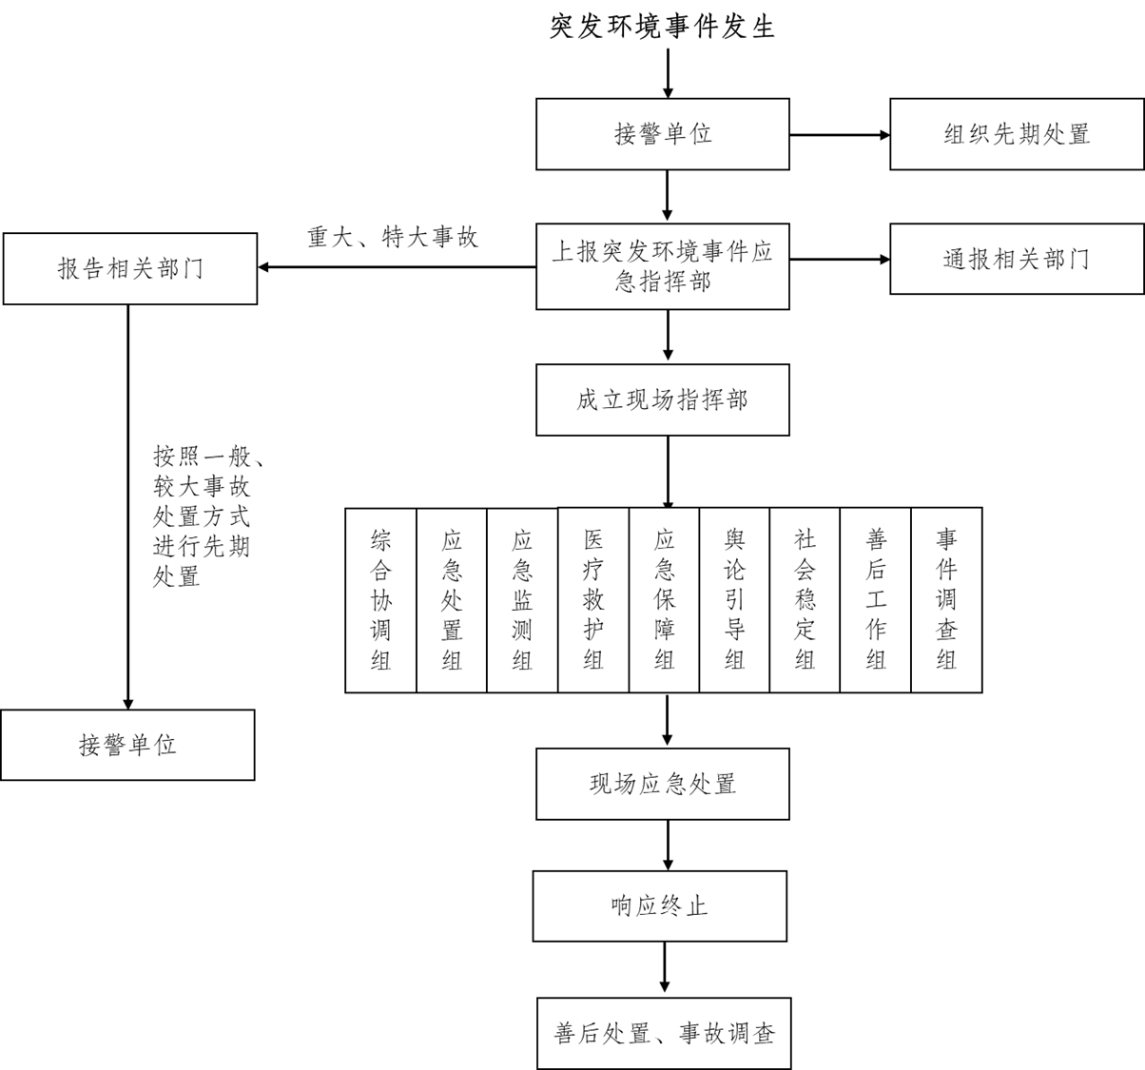

附件3

应急处置有关单位应急联系表
单位 | 联系电话 | 单位 | 联系电话
四川省达州市生态环境局 | 0818-2381796 | 重庆市生态环境局 | 12345/89112369
四川省达州市生态环境局宣汉分局 | 0818-5223547 | 万州区生态环境局 | 58812369
四川省达州市生态环境局开江分局 | 0818-8312369 | 云阳县生态环境局 | 5518309/55162983
区委区政府值班中心 | 52012345 | 区生态环境局 | 52226422
区委宣传部（区政府新闻办） | 52222330 | 区发展改革委 | 52218555/52218989
区委网信办 | 52218903 | 区规划自然资源局 | 52299000/52299288
区经济信息委 | 85876800/85873953 | 区住房城乡建委 | 87403331/87403000
区民政局 | 52222619/52222472 | 区教委 | 52210063/52218506
区公安局 | 52124010/52124110 | 区交通运输委 | 52222176/52232686
区司法局 | 52218606 | 区水利局 | 52222196/85926000
区财政局 | 52222217/52633100 | 区农业农村委 | 52280500
区卫生健康委 | 85920100/85920101/120 | 区商务委 | 52218511
区应急管理局 | 52999332 | 区文化旅游委 | 52225366/52663801
区消防救援局 | 85581119 | 区城市管理局 | 52112319
区市场监管局 | 52222340/52223432 | 高新区管委会 | 52604311/52604399
区林业局 | 52331152/52808308 | 区气象局 | 52869899
区国资委 | 52663310

附件4

乡镇人民政府（街道办事处）联络表
乡镇人民政府  （街道办事处） | 值班电话 | 乡镇人民政府  （街道办事处） | 值班电话
赵家街道 | 52600107 | 临江镇 | 52812100
丰乐街道 | 52291925 | 满月镇 | 52445513
白鹤街道 | 52205988 | 南雅镇 | 52730440
汉丰街道 | 52222223 | 南门镇 | 52650002
文峰街道 | 52661307 | 渠口镇 | 52208220
云枫街道 | 52666901 | 天和镇 | 52745139
镇东街道 | 52271103 | 铁桥镇 | 52700100
正安街道 | 52242000 | 温泉镇 | 52412001
大德镇 | 52201011 | 巫山镇 | 52869001
敦好镇 | 52466001 | 雪宝山镇 | 52417769
谭家镇 | 52449001 | 义和镇 | 52790305
白桥镇 | 52359128 | 岳溪镇 | 52670100
大进镇 | 52440035 | 长沙镇 | 52532001
高桥镇 | 52489001 | 中和镇 | 52740000
郭家镇 | 52350002 | 竹溪镇 | 81750306
和谦镇 | 52380001 | 紫水乡 | 52468001
河堰镇 | 52482010 | 三汇口乡 | 52707988
厚坝镇 | 52201011 | 五通乡 | 52679000
金峰镇 | 52175258 | 麻柳乡 | 52488001
九龙山镇 | 52241001 | 关面乡 | 52444516

附件5

环境应急专家组名单
序号 | 姓名 | 性别 | 工作单位 | 联系电话 | 专业方向/擅长领域
1 | 祁俊生 | 男 | 重庆三峡学院 | 023-58106066 | 环境科学
2 | 付 川 | 男 | 重庆三峡学院 | 023-58102063 | 环境科学
3 | 梁克中 | 男 | 重庆三峡学院 | 023-58149098 | 化学工程与工艺
4 | 谢 昆 | 女 | 重庆三峡学院 | 023-58102256 | 环境化学
5 | 李廷真 | 男 | 重庆三峡学院 | 023-58102256 | 环境化学、化工
6 | 王 翔 | 男 | 重庆三峡学院 | 023-64888718 | 环境科学与工程
7 | 傅杨武 | 男 | 重庆三峡学院 |  | 化学与化工

《重庆市开州区饮用水水源地突发环境
事件应急预案》
附件：1．区指挥部应急组织机构和职责
2．区指挥部各工作组职责
3．应急处置有关单位应急联系表
4．乡镇人民政府（街道办事处）联络表
5．环境应急专家组名单
6．开州区集中式饮用水水源地清单（2024年）

附件1

区指挥部应急组织机构和职责
应急指挥机构组成 |  | 日常职责 | 应急职责
指挥长 | 区政府分管生态环境副区长 | （1）贯彻执行国家、地方人民政府及有关部门关于水源地突发环境事件的各项要求；  （2）组织编制、修订和批准水源地应急预案；  （3）指导加强水源地突发环境事件应急管理体系建设；  （4）协调保障水源地突发环境事件应急管理工作经费。 | （1）宣布成立现场应急指挥部；  （2）发生水源地突发环境事件时，亲自（或委托副指挥长）赶赴现场进行指挥，组织开展现场应急处置；  （3）贯彻执行当地或上级人民政府及有关部门的应急指令；  （4）按照预警、应急启动或终止条件，决定预案的启动或终止；  （5）研判突发环境事件发展态势，组织制定并批准现场处置方案；  （6）组织开展损害评估等后期工作。
副指挥长 | 区政府办公室联系生态环境工作负责人、区应急管理局、区生态环境局等单位主要负责人同时担任 | （1）协助指挥长开展有关工作；  （2）组织指导预案培训和演练、应急救援队伍建设和能力评估等工作；  （3）指导开展水源地突发环境事件风险防范和应急准备工作。 | （1）协助指挥长组织开展现场应急处置；  （2）根据分工或总指挥安排，负责现场的具体指挥协调；  （3）负责提出有关应急处置建议；  （4）负责向场外人员通报有关应急信息；  （5）负责协调现场与场外应急处置工作；  （6）停止取水后，负责协调保障居民用水；  （7）处置现场出现的紧急情况。
应急指挥部办公室 | 设于区生态环境局 | （1）组织编制、修订水源地应急预案；  （2）负责水源地应急预案的日常管理，开展预案培训和演练、应急救援队伍建设和能力评估等工作；  （3）组织开展水源地突发环境事件风险防范和应急准备工作。 | （1）贯彻执行指挥长、副指挥长的指令和要求。  （2）负责信息汇总上报，并与有关的外部应急部门、组织和机构进行联络。  （3）负责调动应急人员、调配应急资源和联络外部应急组织或机构，组织和协调有关部门参与现场应急处置。  （4）收集整理有关事件数据。
成员  单位  成员  单位  成员  单位 | 区政府办公室 | —— | 负责突发环境事件处置的统筹和协调工作。
成员  单位  成员  单位  成员  单位 | 区生态环境局 | 负责水源地日常监测，及时上报并通报水源地水质异常情况。开展水源地污染防治的日常监督和管理；对环境污染事件的预防和应急工作实施监督管理。 | 负责应急监测，督促、指导有关部门和单位开展水源地污染物削减处置等工作。
成员  单位  成员  单位  成员  单位 | 区气象局 | 及时上报、通报和发布暴雨、洪水等气象信息。 | 负责应急期间提供水源地周边气象信息，提供预警和处置建议。
成员  单位  成员  单位  成员  单位 | 区交通运输委 | 负责危险化学品运输车辆跨越水源保护区道路桥梁的日常应急管理工作，建设维护道路桥梁应急工程设施。 | 协助处置交通事故次生的水源地突发环境事件，事故发生后及时启用道路桥梁应急工程设施，并负责保障应急物资运输车辆快速通行。
成员  单位  成员  单位  成员  单位 | 区农业农村委 | 管理暴雨期间入河农灌退水排放行为，防范农业面源导致的水源地突发环境事件。负责对渔业水体污染事故和畜禽养殖引发的突发环境事件的预防和应急工作实施监督管理。 | 协助处置因农业面源、渔业养殖导致的水源地突发环境事件。对具有农灌功能的水源地，在应急期间暂停农灌取水。
成员  单位  成员  单位  成员  单位 | 区卫生健康委 | 负责自来水管网末梢水水质卫生日常管理，及时上报并通报管网末梢水水质异常信息。负责对生活饮用水污染事故的预防和应急工作实施监督管理。 | 负责管网末梢水水质应急监测，确保应急期间居民饮水卫生安全。负责组织医疗机构开展受伤、中毒人员的医疗救护和受影响区域卫生防疫，指导和协助开展受污染人员的去污洗消工作。对现场进行消毒防疫，防范因环境突发事件造成中毒事件等。
成员  单位  成员  单位  成员  单位 | 区财政局 | 负责保障饮用水水源地突发环境事件应急管理工作经费。 | 负责保障饮用水水源地突发环境事件应急处置期间的费用。
成员  单位  成员  单位  成员  单位 | 区消防救援局 | —— | 在处置火灾爆炸事故时，防止消防水进入水源地及其连接水体。对水源地突发环境事件应急处置提供必要的支援。
成员  单位  成员  单位  成员  单位 | 区应急管理局 | 防范企业生产安全事故次生水源地突发环境事件，及时上报并通报事故信息。 | 协助处置因企业生产安全事故导致的水源地突发环境事件。
成员  单位  成员  单位  成员  单位 | 区水利局 | 负责指导水源地水利设施建设和管理。负责指导村镇供水单位运行管理工作，对村镇供水水质异常现象进行调查处理，及时上报并通报供水单位水质异常信息 | 按照应急指挥部要求，利用水利工程进行污染团拦截、降污或调水稀释等工作。提供受污染水体的水文资料；负责水源流量控制和监测；负责备用饮用水水源调度。负责指导村镇供水单位的应急处置工作，组织供水单位进行应急监测，落实停止取水、启动深度处理设施和切换备用水源等应急工作安排。
成员  单位  成员  单位  成员  单位 | 区城市管理局 | 负责协调和落实应急过程涉及到应急启用的市政道路、管网及其他市政基础设施配套措施。 | 负责保障应急过程涉及的市政道路及相关市政基础设施。
成员  单位  成员  单位  成员  单位 | 区商务委 | —— | 负责组织生活必需品等重要商品市场供应，维护市场稳定。
成员  单位  成员  单位  成员  单位 | 区委网信办 | —— | 负责监测网络舆情，收集舆情和社会公众动态，会同有关部门开展舆情引导，及时澄清网络谣言，回应社会关切。
成员  单位  成员  单位  成员  单位 | 区委宣传部（区政府新闻办） | —— | 牵头组织开展舆论引导；负责起草新闻通稿，组织新闻发布；做好现场新闻媒体接待和服务工作。
成员  单位  成员  单位  成员  单位 | 区人武部 | —— | 对影响范围大或严重的水源地突发环境事件的应急响应工作进行支援、支持。
成员  单位  成员  单位  成员  单位 | 区公安局 | —— | 负责查处导致水源地突发环境事件的违法犯罪行为。负责封锁现场，实施交通管制，监控事件责任人员；加强社会治安管理，防止发生群体性事件。
成员  单位  成员  单位  成员  单位 | 区经济信息委 | —— | 负责应急处置期间的用电及通信保障。
成员  单位  成员  单位  成员  单位 | 区民政局 | —— | 根据事故受影响程度，协助做好受影响群众的安抚和善后工作。
成员  单位  成员  单位  成员  单位 | 区发展改革委 | 负责开展长输油气管道保护工作，在发生油气管道事故时，采取措施并监督事故责任单位防止、减轻和消除对饮用水水源地的环境影响。 | 按照职责配合做好突发环境事件应急处置有关工作。
成员  单位  成员  单位  成员  单位 | 区住房城乡建委 | 负责污水处理厂以及排水管网事故引发的突发环境事件的预防和应急工作实施监督管理。 | 负责因污水处理厂及排水管网事故引发的饮用水水源地突发环境事件的应急处置工作。
成员  单位  成员  单位  成员  单位 | 区规划自然资源局 | 规划、建设和管理适用于水源地突发环境事件应急处置的场地。 | 负责保障水源地突发事件应急处置的场地。承担地理空间（遥感）信息应急保障工作，负责根据实际按需提供相关测绘地理信息资料。提供突发环境事件应对工作所需的地下水水文地质有关资料。
成员  单位  成员  单位  成员  单位 | 各乡镇人民政府（街道办事处） | 加强属地饮用水水源地的日常管理，完善环境风险防范措施，储备应急物资。 | 协助、配合各应急救援单位做好相关工作；负责帮助落实送水和集中接水地点，组织用水发放，维护好现场秩序；参与事故现场的救援工作，为事故救援提供人力支持，储备应急救援人力，调配应急物资；负责先期处置，按规定迅速上报；牵头开展善后处置工作。
供水  单位 | 重庆清泉水务有限公司及各私人供水厂 | 负责供水厂日常管理工作，对水质异常现象进行调查处理，及时上报水质异常信息。 | 协助、配合各应急救援单位做好相关工作；提供饮用水源信息，负责组织实施紧急启用备用水源；负责紧急制定或调整自来水供应应急具体方案并组织实施；落实自来水供应水源，根据供水管网布局，合理调配供水管网压力；落实停止取水、启动深度处理设施和切换备用水源等应急工作安排；在饮用水水源地无法取水的情况下，及时报请区政府批准，紧急启用备用水源方案；负责紧急实施或调整应急送水、集中供水方案，负责帮助落实送水和集中接水地点，组织用水发放，维护好现场秩序；调集应急送水车辆，将自来水送达各用水困难区域适当地点，及时向无水小区居民发出通告；协助卫生部门做好人员救治工作和卫生监测、疾病控制工作；负责做好饮用水水源地突发环境事件时供水控制、合理调度分流等工作；参与事故现场的救援工作，为事故救援提供人力支持，储备应急救援人力；负责先期处置，按规定迅速上报。

附件2

指挥部各工作组职责
指 挥 长：区政府分管副区长
副指挥长：区政府办公室联系生态环境工作负责人、区应急管理局、区生态环境局等单位主要负责人

综合协调组
应急处置组
应急监测组
应急供水保障组

应急物资保障组

舆论引导组
社会稳定组
善后工作组
事故调查组
医疗救护组
区生态环境局牵头，区级有关部门、有关单位、有关乡镇人民政府（街道办事处）、供水单位等参加。
工作职责：履行信息汇总和综合协调职责，发挥运转枢纽作用，协调各方力量参与应急处置，通知事发饮用水水源地下游或临近受影响区域加强预警；负责信息上报、情况通报、舆情应对，传达上级指示批示。

区生态环境局会同区应急管理局、区交通运输委、区水利局、区农业农村委等有关部门、有关单位牵头牵头，有关乡镇人民政府（街道办事处）、区级有关部门、有关单位、供水单位参加。
工作职责：开展事态分析，研判处置技术，制定应急处置方案；负责现场污染物消除、围堵和削减，以及污染物收集、转运和异地处置等工作。下设专家组。
区生态环境局牵头，区卫生健康委、区农业农村委、区水利局、供水单位等参加。
工作职责：负责制定应急监测方案；负责在污染带上游、下游分别设置 断面进行应急监测；负责应急期间的水源地、供水单位和管网末梢水的水质监测；负责应急处置期间事发饮用水水源地周边气象条件的监测。
区水利局牵头，区卫生健康委、区生态环境局、供水单位、有关乡镇人民政府（街道办事处）等单位参加。
工作职责：负责制定应急供水保障方案；负责指导供水单位启动深度处理设施以及落实应急供水车等措施，加强受影响人群临时饮用水供应，保障居民用水；调度备用水源。
区委宣传部牵头，区委网信办、区生态环境局、区应急管理局等单位参加。
工作职责：组织开展事件进展、应急工作情况权威信息发布，开展新闻宣传报道；收集舆情和社会公众动态，加强媒体和互联网管理；组织媒体和记者采访；拟写新闻通稿，组织新闻发布；及时澄清不实信息，回应社会关切。

区公安局牵头，区商务委、有关乡镇人民政府（街道办事处）等单位参加。
工作职责：封锁现场，实施交通管制；监控事件责任人员；加强重要生活必需品等商品市场监管和调控；加强社会治安管理，防止发生群体性事件；制定人员疏散方案，并组织实施，做好受影响人员转移疏散和临时安置。

事发地乡镇人民政府（街道办事处）牵头，区生态环境局、区民政局、事发责任单位等相关单位参加。
工作职责：开展补助、补偿、抚慰、抚恤、安置等工作；做好死亡人员丧葬；开展有关保险理赔；对受污染、破坏的生态环境予以恢复。
区生态环境局牵头，区应急管理局、区公安局、区水利局、区卫生健康委、区农业农村委、有关乡镇人民政府（街道办事处）等有关部门、有关单位参加。
工作职责：依照有关规定开展事件调查，提出处理意见，总结经验教训；对饮用水水源地突发环境污染事件应对工作开展评估。
事发地乡镇人民政府牵头，区生态环境局、区应急管理局、区财政局、区商务委、区交通运输委、区经济信息委、区民政局等单位参加。
工作职责：负责制定应急物资保障方案；负责调配应急物资、协调运输车辆；负责协调补偿征用物资、应急救援和污染物处置等费用。

区卫生健康委牵头，有关医疗机构等参加。
工作职责：组织开展伤病员医疗救治、应急心理援助；指导和协助开展受污染人员的去污洗消工作；对现场进行消毒防疫，防范因突发环境事件造成中毒事件等。

附件3

应急处置有关单位应急联系表
单位 | 联系电话 | 单位 | 联系电话
四川省达州市生态环境局 | 0818-2381796 | 重庆市生态环境局 | 12345/89112369
四川省达州市生态环境局宣汉分局 | 0818-5223547 | 万州区生态环境局 | 58812369
四川省达州市生态环境局开江分局 | 0818-8312369 | 云阳县生态环境局 | 5518309/55162983
区委区政府值班中心 | 52012345 | 区生态环境局 | 52226422
区委宣传部（区政府新闻办） | 52222330 | 区发展改革委 | 52218555/52218989
区委网信办 | 52218903 | 区规划自然资源局 | 52299000/52299288
区经济信息委 | 85876800/85873953 | 区住房城乡建委 | 87403331/87403000
区民政局 | 52222619/52222472 | 区财政局 | 52222217/52633100
区公安局 | 52124010/52124110 | 区交通运输委 | 52222176/52232686
区农业农村委 | 52280500 | 区水利局 | 52222196/85926000
区卫生健康委 | 85920100/85920101/120 | 区商务委 | 52218511
区应急管理局 | 52999332 | 区城市管理局 | 52112319
区消防救援局 | 85581119 | 高新区管委会 | 52604311/52604399
区气象局 | 52869899 | 重庆清泉水务有限公司 | 52211523

附件4

乡镇人民政府（街道办事处）联络表
乡镇人民政府  （街道办事处） | 值班电话 | 乡镇人民政府  （街道办事处） | 值班电话
赵家街道 | 52600107 | 临江镇 | 52812100
丰乐街道 | 52291925 | 满月镇 | 52445513
白鹤街道 | 52205988 | 南雅镇 | 52730440
汉丰街道 | 52222223 | 南门镇 | 52650002
文峰街道 | 52661307 | 渠口镇 | 52208220
云枫街道 | 52666901 | 天和镇 | 52745139
镇东街道 | 52271103 | 铁桥镇 | 52700100
正安街道 | 52242000 | 温泉镇 | 52412001
大德镇 | 52201011 | 巫山镇 | 52869001
敦好镇 | 52466001 | 雪宝山镇 | 52417769
谭家镇 | 52449001 | 义和镇 | 52790305
白桥镇 | 52359128 | 岳溪镇 | 52670100
大进镇 | 52440035 | 长沙镇 | 52532001
高桥镇 | 52489001 | 中和镇 | 52740000
郭家镇 | 52350002 | 竹溪镇 | 81750306
和谦镇 | 52380001 | 紫水乡 | 52468001
河堰镇 | 52482010 | 三汇口乡 | 52707988
厚坝镇 | 52201011 | 五通乡 | 52679000
金峰镇 | 52175258 | 麻柳乡 | 52488001
九龙山镇 | 52241001 | 关面乡 | 52444516

附件5

环境应急专家组名单
序号 | 姓名 | 性别 | 工作单位 | 联系电话 | 专业方向/擅长领域
1 | 祁俊生 | 男 | 重庆三峡学院 | 023-58106066 | 环境科学
2 | 付 川 | 男 | 重庆三峡学院 | 023-58102063 | 环境科学
3 | 梁克中 | 男 | 重庆三峡学院 | 023-58149098 | 化学工程与工艺
4 | 谢 昆 | 女 | 重庆三峡学院 | 023-58102256 | 环境化学
5 | 李廷真 | 男 | 重庆三峡学院 | 023-58102256 | 环境化学、化工
6 | 王 翔 | 男 | 重庆三峡学院 | 023-64888718 | 环境科学与工程
7 | 傅杨武 | 男 | 重庆三峡学院 |  | 化学与化工

附件6
开州区集中式饮用水水源地清单（2024年）
序号 | 地址 | 水源地名称 | 供水厂名称 | 水源类型 | 设计取水量（万吨/年） | 取水口地名
1 | 紫水乡 | 开州区鲤鱼塘水库陈家坪水厂水源地 | 陈家坪水厂 | 水库型 | 5300 | 鲤鱼塘水库
2 | 雪宝山镇 | 开州区雪宝山镇清江白泉水厂水源地 | 白泉水厂 | 河流型 | 18.25 | 白泉乡白泉村1社响水洞
3 | 关面乡 | 开州区关面乡小河关面乡自来水厂杉树坪水源地 | 关面乡自来水厂 | 河流型 | 21.9 | 关面乡小园村5社杉树坪
4 | 满月乡 | 开州区满月乡满月河满月水厂水源地 | 满月水厂 | 河流型 | 10.95 | 满月乡甘泉村2社蒋家湾
5 | 大进镇 | 开州区大进镇巴渠河大进供水站水源地 | 大进供水站 | 河流型 | 43.8 | 大进镇金鹿村三十六峡
6 | 和谦镇 | 开州区和谦镇大河坝河龙泉水厂水源地 | 和谦龙泉自来水厂 | 河流型 | 73 | 和谦镇文圣6社滴水岩
7 | 温泉镇 | 开州区温泉镇东河温泉供水站水源地 | 温泉供水站 | 河流型 | 32.85 | 温泉镇后河街79号
8 | 温泉镇 | 开州区温泉镇东河温泉场镇集中供水工程水源地 | 温泉场镇集中供水工程 | 河流型 | 29.2 | 温泉镇顺平村
9 | 河堰镇 | 开州区河堰镇新生水库河堰供水站水源地 | 河堰供水站 | 水库型 | 36.5 | 河堰镇大槽村2社
10 | 河堰镇 | 开州区河堰镇双龙洞地下水河堰供水站水源地 | 河堰供水站 | 地下水型 | 36.5 | 河堰镇花木村
11 | 河堰镇 | 开州区河堰镇岩口泉水母亲水窖集中供水工程水源地 | 河堰镇岩水村母亲水窖集中供水工程 | 地下水型 | 5.475 | 河堰镇岩水村岩口泉水
12 | 郭家镇 | 开州区郭家镇皂角坪水库郭家供水站水源地 | 郭家供水站 | 水库型 | 36.5 | 郭家镇津关村14社
13 | 白鹤街道 | 开州区白鹤街道东河白鹤水厂水源地 | 白鹤水厂 | 河流型 | 365 | 白河街道红亮村6组
14 | 金峰镇 | 开州区金峰镇宝丰水库金峰镇转运站集中人饮水源地 | 金峰镇转运站集中人饮 | 水库型 | 10.95 | 金峰镇宝丰村2社
15 | 金峰镇 | 开州区金峰镇兴隆水库金峰镇水厂水源地 | 金峰镇水厂 | 水库型 | 109.5 | 金峰镇中山村1社
16 | 白桥镇 | 开州区白桥镇革命水库白桥水厂水源地 | 白桥水厂 | 水库型 | 10.95 | 白桥乡中柏村8社
17 | 高桥镇 | 开州区高桥镇齐力河高桥供水站水源地 | 高桥供水站 | 河流型 | 18.25 | 高桥镇齐力35社
18 | 麻柳乡 | 开州区麻柳乡桃溪河麻柳水厂水源地 | 麻柳水厂 | 河流型 | 109.5 | 麻柳乡柳盛社区
19 | 紫水乡 | 开州区紫水乡桃溪河紫水水厂水源地 | 紫水水厂 | 河流型 | 21.9 | 紫水乡紫水村7社英家沟
20 | 敦好镇 | 开州区敦好镇公里水库敦好供水站水源地 | 敦好供水站 | 水库型 | 18.25 | 敦好镇平安村
21 | 天和镇 | 开州区天和镇甘溪水库天和水厂水源地 | 天和镇水厂 | 水库型 | 18.25 | 天和镇壁山村
22 | 天和镇 | 开州区天和镇银厂沟人饮工程水源地 | 天和镇银厂沟人饮工程 | 河流型 | 14.6 | 天和镇银峰村银厂沟
23 | 大德镇 | 开州区大德镇白龙颈水库白龙颈水厂水源地 | 白龙颈水厂 | 水库型 | 36.5 | 大德镇杨河槽
24 | 九龙山镇 | 开州区九龙山镇上游水库九龙山水厂水源地 | 九龙山镇水厂 | 水库型 | 29.2 | 九龙山镇双河村胡家沟
25 | 巫山镇 | 开州区巫山镇大龙水库巫山镇水厂水源地 | 巫山镇水厂 | 水库型 | 18.25 | 巫山镇清明村9组
26 | 南雅镇 | 开州区南雅镇石安水库南雅供水站水源地 | 南雅供水站 | 水库型 | 73 | 南雅镇双合村8社
27 | 南雅镇 | 开州区南雅镇蛮洞水库蛮洞人饮工程水源地 | 蛮洞人饮工程 | 水库型 | 32.85 | 南雅镇蛮洞村3社
28 | 铁桥镇 | 开州区铁桥镇万塘水库铁桥镇福利水厂水源地 | 铁桥镇福利水厂 | 水库型 | 87.6 | 铁桥镇万塘村2社
29 | 铁桥镇 | 开州区铁桥镇南河灵通供水工程水源地 | 灵通供水工程 | 河流型 | 36.5 | 铁桥镇亿世村2社
30 | 义和镇 | 开州区义和镇芦溪河义和供水厂水源地 | 义和供水厂 | 河流型 | 18.25 | 义和镇烂柴滩
31 | 三汇口乡 | 开州区三汇口乡映阳河大石供水厂水源地 | 大石供水厂 | 河流型 | 10.95 | 三汇口乡石关门
32 | 中和镇 | 开州区中和镇映阳河中和供水站水源地 | 中和供水站 | 河流型 | 36.5 | 中和镇鹤林村大湾
33 | 中和镇 | 开州区中和镇白水村黄金河水源地 | 白水村集中供水工程 | 河流型 | 58.4 | 中和镇白水乡黄金河
34 | 中和镇 | 开州区中和镇三汇沟渠碑梁供水工程水源地 | 碑梁供水工程 | 河流型 | 29.2 | 中和镇白果村6社
35 | 临江镇 | 开州区临江镇青竹溪临江镇临泉自来水厂黑牯洞水源地 | 临泉自来水厂 | 河流型 | 182.5 | 临江镇七星村1社黑牯洞
36 | 临江镇 | 开州区临江镇新华水库新华水厂水源地 | 新华水厂 | 水库型 | 36.5 | 中和镇中峰村
37 | 临江镇 | 开州区临江镇破石沟河太原水厂水源地 | 太原水厂 | 河流型 | 36.5 | 临江镇和胜村1组
38 | 竹溪镇 | 开州区竹溪镇石碗溪石碗水厂水源地 | 石碗水厂 | 河流型 | 36.5 | 竹溪镇石碗村1社马家坪
39 | 竹溪镇 | 开州区竹溪镇兴隆水库兴隆供水工程水源地 | 兴隆供水工程 | 水库型 | 36.5 | 竹溪镇兴隆村
40 | 正安街道 | 开州区正安街道彭家沟家威水厂水源地 | 正安街道家威水厂 | 河流型 | 29.2 | 镇安镇黑沟湾
41 | 五通乡 | 开州区五通乡老林沟五通水厂水源地 | 五通水厂 | 河流型 | 10.95 | 五通乡雷宝石
42 | 岳溪镇 | 开州区岳溪镇双龙水库岳溪供水站水源地 | 岳溪供水站 | 水库型 | 109.5 | 岳溪镇龙王村
43 | 岳溪镇 | 开州区岳溪镇龙安水库龙安水厂水源地 | 龙安水厂 | 水库型 | 21.9 | 岳溪镇龙安村
44 | 南门镇 | 开州区南门镇清江河南门水厂水源地 | 南门水厂 | 河流型 | 91.25 | 南门镇牟家桥
45 | 南门镇 | 开州区南门镇跳蹬河花林水厂水源地 | 花林水厂 | 河流型 | 18.25 | 南门镇花林村11社道角
46 | 长沙镇 | 开州区大兴水库长沙供水站水源地 | 长沙供水站 | 水库型 | 219 | 长沙镇长沙村6社
47 | 长沙镇 | 开州区长沙镇黑桃溪兼善水厂水源地 | 长沙镇兼善水厂 | 河流型 | 7.3 | 长沙镇兼善村黑桃溪
48 | 长沙镇 | 开州区长沙镇姚家沟黄山自来水厂水源地 | 长沙镇黄山自来水厂 | 河流型 | 18.25 | 长沙镇双河村姚家沟
49 | 赵家街道 | 开州区赵家街道渔北水库赵家供水站水源地 | 赵家供水站 | 水库型 | 73 | 赵家街道渔乐村2社
50 | 渠口镇 | 开州区渠口镇鸭子口水库巨坪水厂水源地 | 巨坪水厂 | 水库型 | 7.3 | 渠口镇巨坪3社
51 | 渠口镇 | 开州区渠口镇小河水库巨坪水厂水源地 | 巨坪水厂 | 水库型 | 7.3 | 渠口镇渠口村6社
52 | 汉丰街道 | 开州区汉丰街道城南水库正理水厂水源地 | 正理水厂 | 水库型 | 73 | 汉丰街道城南

《重庆市开州区鲤鱼塘水库饮用水水源地突发环境事件应急预案》

附件：1．区指挥部应急组织机构和职责
2．区指挥部各工作组职责
3．应急处置有关单位应急联系表
4．鲤鱼塘水库饮用水水源保护区范围
5．鲤鱼塘水库饮用水水源地地理位置图
6．鲤鱼塘水库饮用水水源地保护区划分图
7．环境应急专家组名单
8．鲤鱼塘水库上下游部分环境应急空间和设施清
9．鲤鱼塘水库基本情况

附件1

区指挥部应急组织机构和职责
应急指挥机构组成 |  | 日常职责 | 应急职责
指挥长 | 区政府分管生态环境副区长 | （1）贯彻执行国家、地方人民政府及有关部门关于水源地突发环境事件的各项要求；  （2）组织编制、修订和批准水源地应急预案；  （3）指导加强水源地突发环境事件应急管理体系建设；  （4）协调保障水源地突发环境事件应急管理工作经费。 | （1）宣布成立现场应急指挥部；  （2）发生水源地突发环境事件时，亲自（或委托副指挥长）赶赴现场进行指挥，组织开展现场应急处置；  （3）贯彻执行当地或上级人民政府及有关部门的应急指令；  （4）按照预警、应急启动或终止条件，决定预案的启动或终止；  （5）研判突发环境事件发展态势，组织制定并批准现场处置方案；  （6）组织开展损害评估等后期工作。
副指挥长 | 区政府办公室联系生态环境工作负责人、区应急管理局、区生态环境局等单位主要负责人同时担任 | （1）协助指挥长开展有关工作；  （2）组织指导预案培训和演练、应急救援队伍建设和能力评估等工作；  （3）指导开展水源地突发环境事件风险防范和应急准备工作。 | （1）协助指挥长组织开展现场应急处置；  （2）根据分工或总指挥安排，负责现场的具体指挥协调；  （3）负责提出有关应急处置建议；  （4）负责向场外人员通报有关应急信息；  （5）负责协调现场与场外应急处置工作；  （6）停止取水后，负责协调保障居民用水；  （7）处置现场出现的紧急情况。
应急指挥部办公室 | 设于区生态环境局 | （1）组织编制、修订水源地应急预案；  （2）负责水源地应急预案的日常管理，开展预案培训和演练、应急救援队伍建设和能力评估等工作；  （3）组织开展水源地突发环境事件风险防范和应急准备工作。 | （1）贯彻执行指挥长、副指挥长的指令和要求。  （2）负责信息汇总上报，并与有关的外部应急部门、组织和机构进行联络。  （3）负责调动应急人员、调配应急资源和联络外部应急组织或机构，组织和协调有关部门参与现场应急处置。  （4）收集整理有关事件数据。
成员  单位  成员  单位  成员  单位  成员  单位 | 区政府办公室 | —— | 负责突发环境事件处置的统筹和协调工作。
成员  单位  成员  单位  成员  单位  成员  单位 | 区生态环境局 | 负责水源地日常监测，及时上报并通报水源地水质异常情况。开展水源地污染防治的日常监督和管理；对环境污染事件的预防和应急工作实施监督管理。 | 负责应急监测，督促、指导有关部门和单位开展水源地污染物削减处置等工作。
成员  单位  成员  单位  成员  单位  成员  单位 | 区气象局 | 及时上报、通报和发布暴雨、洪水等气象信息。 | 负责应急期间提供水源地周边气象信息，提供预警和处置建议。
成员  单位  成员  单位  成员  单位  成员  单位 | 区交通运输委 | 负责危险化学品运输车辆跨越水源保护区道路桥梁的日常应急管理工作，建设维护道路桥梁应急工程设施。 | 协助处置交通事故次生的水源地突发环境事件，事故发生后及时启用道路桥梁应急工程设施，并负责保障应急物资运输车辆快速通行。
成员  单位  成员  单位  成员  单位  成员  单位 | 区农业农村委 | 管理暴雨期间入河农灌退水排放行为，防范农业面源导致的水源地突发环境事件。负责对渔业水体污染事故和畜禽养殖引发的突发环境事件的预防和应急工作实施监督管理。 | 协助处置因农业面源、渔业养殖导致的水源地突发环境事件。对具有农灌功能的水源地，在应急期间暂停农灌取水。
成员  单位  成员  单位  成员  单位  成员  单位 | 区卫生健康委 | 负责自来水管网末梢水水质卫生日常管理，及时上报并通报管网末梢水水质异常信息。负责对生活饮用水污染事故的预防和应急工作实施监督管理。 | 负责管网末梢水水质应急监测，确保应急期间居民饮水卫生安全。负责组织医疗机构开展受伤、中毒人员的医疗救护和受影响区域卫生防疫，指导和协助开展受污染人员的去污洗消工作。对现场进行消毒防疫，防范因环境突发事件造成中毒事件等。
成员  单位  成员  单位  成员  单位  成员  单位 | 区财政局 | 负责保障饮用水水源地突发环境事件应急管理工作经费。 | 负责保障饮用水水源地突发环境事件应急处置期间的费用。
成员  单位  成员  单位  成员  单位  成员  单位 | 区消防救援局 | —— | 在处置火灾爆炸事故时，防止消防水进入水源地及其连接水体。对水源地突发环境事件应急处置提供必要的支援。
成员  单位  成员  单位  成员  单位  成员  单位 | 区应急管理局 | 防范企业生产安全事故次生水源地突发环境事件，及时上报并通报事故信息。 | 协助处置因企业生产安全事故导致的水源地突发环境事件。
成员  单位  成员  单位  成员  单位  成员  单位 | 区水利局 | 负责指导水源地水利设施建设和管理。 | 按照应急指挥部要求，利用水利工程进行污染团拦截、降污或调水稀释等工作。提供受污染水体的水文资料；负责水源流量控制和监测；负责备用饮用水水源调度。
成员  单位  成员  单位  成员  单位  成员  单位 | 区城市管理局 | 负责供水单位（陈家坪水厂）日常管理工作，对供水单位（陈家坪水厂）水质异常现象进行调查处理，及时上报并通报供水单位水质异常信息。负责协调和落实应急过程涉及到应急启用的市政道路、管网及其他市政基础设施配套措施。 | 负责指导供水单位的应急处置工作，组织供水单位进行应急监测，落实停止取水、启动深度处理设施和切换备用水源等应急工作安排。负责保障应急过程涉及的市政道路及相关市政基础设施。
成员  单位  成员  单位  成员  单位  成员  单位 | 区商务委 | —— | 负责组织生活必需品等重要商品市场供应，维护市场稳定。
成员  单位  成员  单位  成员  单位  成员  单位 | 区委网信办 | —— | 负责监测网络舆情，收集舆情和社会公众动态，会同有关部门开展舆情引导，及时澄清网络谣言，回应社会关切。
成员  单位  成员  单位  成员  单位  成员  单位 | 区委宣传部（区政府新闻办） | —— | 牵头组织开展舆论引导；负责起草新闻通稿，组织新闻发布；做好现场新闻媒体接待和服务工作。
成员  单位  成员  单位  成员  单位  成员  单位 | 区人武部 | —— | 对影响范围大或严重的水源地突发环境事件的应急响应工作进行支援、支持。
成员  单位  成员  单位  成员  单位  成员  单位 | 区公安局 | —— | 负责查处导致水源地突发环境事件的违法犯罪行为。负责封锁现场，实施交通管制，监控事件责任人员；加强社会治安管理，防止发生群体性事件。
成员  单位  成员  单位  成员  单位  成员  单位 | 区经济信息委 | —— | 负责应急处置期间的用电及通信保障。
成员  单位  成员  单位  成员  单位  成员  单位 | 区民政局 | —— | 根据事故受影响程度，协助做好受影响群众的安抚和善后工作。
成员  单位  成员  单位  成员  单位  成员  单位 | 区发展改革委 | 负责开展长输油气管道保护工作，在发生油气管道事故时，采取措施并监督事故责任单位防止、减轻和消除对饮用水水源地的环境影响。 | 按照职责配合做好突发环境事件应急处置有关工作。
成员  单位  成员  单位  成员  单位  成员  单位 | 区住房城乡建委 | 负责对污水处理厂以及排水管网事故引发的突发环境事件的预防和应急工作实施监督管理。 | 负责因污水处理厂及排水管网事故引发的饮用水水源地突发环境事件的应急处置工作。
成员  单位  成员  单位  成员  单位  成员  单位 | 区规划自然资源局 | 规划、建设和管理适用于水源地突发环境事件应急处置的场地。 | 负责保障水源地突发事件应急处置的场地。承担地理空间（遥感）信息应急保障工作，负责根据实际按需提供相关测绘地理信息资料。提供突发环境事件应对工作所需的地下水水文地质有关资料。
成员  单位  成员  单位  成员  单位  成员  单位 | 属地政府（敦好镇、高桥镇、紫水乡、麻柳乡） | 加强鲤鱼塘水库的日常管理，完善环境风险防范措施，储备应急物资。 | 协助、配合各应急救援单位做好相关工作；负责帮助落实送水和集中接水地点，组织用水发放，维护好现场秩序；参与事故现场的救援工作，为事故救援提供人力支持，储备应急救援人力，调配应急物资；负责先期处置，按规定迅速上报；牵头开展善后处置工作。
成员  单位  成员  单位  成员  单位  成员  单位 | 重庆开洲水资源开发有限公司陈家坪水厂、重庆市鲤鱼塘水库开发有限公司 | —— | 协助、配合各应急救援单位做好相关工作；提供饮用水水源信息，负责组织实施紧急启用备用水源；负责紧急制定或调整自来水供应应急具体方案并组织实施；落实自来水供应水源，根据供水管网布局，合理调配供水管网压力；在饮用水水源地无法取水的情况下，及时报请区政府批准，启动紧急备用水源方案；负责紧急实施或调整应急送水、集中供水方案，负责帮助落实送水和集中接水地点，组织用水发放，维护好现场秩序；调集应急送水车辆，将自来水送达各用水困难区域适当地点，及时向无水小区居民发出通告；协助卫生部门做好人员救治工作和卫生监测、疾病控制工作；负责做好饮用水水源地突发环境事件时供水控制、合理调度分流等工作；参与事故现场的救援工作，为事故救援提供人力支持，储备应急救援人力；负责先期处置，按规定迅速上报。

附件2

区指挥部各工作组职责
指 挥 长：区政府分管副区长
副指挥长：区政府办公室联系生态环境保护工作负责人、区应急管理局、区生态环境局等有关单位主要负责人

综合协调组
应急处置组
应急监测组
应急供水保障组

应急物资保障组

舆论引导组
社会稳定组
善后工作组
事故调查组
医疗救护组
区生态环境局牵头，区级有关部门、有关单位、有关乡镇人民政府、供水单位等参加。
工作职责：履行信息汇总和综合协调职责，发挥运转枢纽作用，协调各方力量参与应急处置，通知鲤鱼塘水库水源地下游或临近受影响区域加强预警；负责信息上报、情况通报、舆情应对，传达上级指示批示。

区生态环境局会同区应急管理局、区城市管理局、区交通运输委、区水利局、区农业农村委等有关部门、有关单位牵头牵头，有关乡镇人民政府、区级有关部门、有关单位、供水单位参加。
工作职责：开展事态分析，研判处置技术，制定应急处置方案；负责现场污染物消除、围堵和削减，以及污染物收集、转运和异地处置等工作。下设专家组。
区生态环境局牵头，区卫生健康委、区农业农村委、区水利局、区城市管理局、供水单位等参加。
工作职责：负责制定应急监测方案；负责在污染带上游、下游分别设置 断面进行应急监测；负责应急期间的水源地、供水单位和管网末梢水的水质监测；负责鲤鱼塘水库水源地周边气象条件的监测。
区水利局牵头，区卫生健康委、区城市管理局、区生态环境局、供水单位、有关乡镇人民政府等单位参加。
工作职责：负责制定应急供水保障方案；加强受影响人群临时饮用水供应；负责指导供水单位启动深度处理设施以及落实应急供水车等措施，保障居民用水；调度启用备用水源。
区委宣传部牵头，区委网信办、区生态环境局、区应急管理局等单位参加。
工作职责：组织开展事件进展、应急工作情况权威信息发布，开展新闻宣传报道；收集舆情和社会公众动态，加强媒体和互联网管理；组织媒体和记者采访；拟写新闻通稿，组织新闻发布；及时澄清不实信息，回应社会关切。

区公安局牵头，区商务委、有关乡镇人民政府等单位参加。
工作职责：封锁现场，实施交通管制；监控事件责任人员；加强重要生活必需品等商品市场监管和调控；加强社会治安管理，防止发生群体性事件；制定人员疏散方案，并组织实施，做好受影响人员转移疏散和临时安置。

事发地乡镇人民政府牵头，区生态环境局、区民政局、事发责任单位等等相关单位参加。
工作职责：开展补助、补偿、抚慰、抚恤、安置等工作；做好死亡人员丧葬；开展有关保险理赔；对受污染、破坏的生态环境予以恢复。
区生态环境局牵头，区应急管理局、区公安局、区水利局、区城市管理局、区卫生健康委、区农业农村委、有关乡镇人民政府等有关部门、有关单位参加。
工作职责：依照有关规定开展事件调查，提出处理意见，总结经验教训；对鲤鱼塘水库水源地突发环境事件应对工作开展评估。
事发地乡镇人民政府牵头，区生态环境局、区应急管理局、区财政局、区商务委、区交通运输委、区经济信息委、区民政局等单位参加。
工作职责：负责制定应急物资保障方案；负责调配应急物资、协调运输车辆；负责协调补偿征用物资、应急救援和污染物处置等费用。

区卫生健康委牵头，有关医疗机构等参加。
工作职责：组织开展伤病员医疗救治、应急心理援助；指导和协助开展受污染人员的去污洗消工作；对现场进行消毒防疫，防范因突发环境事件造成中毒事件等。

附件3

应急处置有关单位应急联系表
单位 | 联系电话 | 单位 | 联系电话
四川省达州市生态环境局 | 0818-2381796 | 重庆市生态环境局 | 12345/89112369
四川省达州市生态环境局宣汉分局 | 0818-5223547 | 万州区生态环境局 | 58812369
四川省达州市生态环境局开江分局 | 0818-8312369 | 云阳县生态环境局 | 5518309/55162983
区委区政府值班中心 | 52012345 | 区生态环境局 | 52226422
区委宣传部（区政府新闻办） | 52222330 | 区发展改革委 | 52218555/52218989
区委网信办 | 52218903 | 区规划自然资源局 | 52299000/52299288
区经济信息委 | 85876800/85873953 | 区住房城乡建委 | 87403331/87403000
区民政局 | 52222619/52222472 | 区消防救援局 | 85581119
区公安局 | 52124010/52124110 | 区交通运输委 | 52222176/52232686
区城市管理局 | 52112319 | 区水利局 | 52222196/85926000
区财政局 | 52222217/52633100 | 区农业农村委 | 52280500
区卫生健康委 | 85920100/85920101/120 | 区商务委 | 52218511
区应急管理局 | 52999332 | 区气象局 | 52869899
麻柳乡人民政府 | 52488001 | 敦好镇人民政府 | 52466001
紫水乡人民政府 | 52468001 | 高桥镇人民政府 | 52489001
重庆开洲水资源开发有限公司陈家坪水厂 | 85874110 | 重庆市鲤鱼塘水库开发有限公司 | 52460333

附件4
鲤鱼塘水库饮用水水源保护区范围
保护区级别 | 水域/陆域 | 保护区范围描述 | 涉及镇村
一级保护区 | 水域 | 以取水点为圆心、500米长度为半径的水域、取水口侧以正常水位线为界。面积0.37km² | 高桥镇：大坪村  紫水乡：双玉村
一级保护区 | 陆域 | 一级保护区水域周围以第一道山脊线为界控制的陆域。面积0.71km² | 高桥镇：大坪村  紫水乡：双玉村
一级保护区 | 水域 | 一级水域保护区外边界向上游上溯2000米的水域。面积1.45km² | 高桥镇：大坪村  紫水乡：花岭村、龙溪村、双玉村
一级保护区 | 陆域 | 二级保护区水域外，500米等高线控制的陆域，面积1.72km² | 高桥镇：大坪村  紫水乡：花岭村、龙溪村、双玉村
准保护区 | 水域 | 二级保护区水域外边界向上游上溯3000米、740米等高线控制的水域和陆域。 | 高桥镇：白杨村、大坪村、同乐村  紫水乡：花岭村、华新村、金龙村、龙溪村、双玉村、紫水村、兴坪村
准保护区 | 陆域 | 二级保护区水域外边界向上游上溯3000米、740米等高线控制的水域和陆域。 | 高桥镇：白杨村、大坪村、同乐村  紫水乡：花岭村、华新村、金龙村、龙溪村、双玉村、紫水村、兴坪村
影响防护区 | 水域 | 准保护区外800米等高线控制的区域，包含了入库43条主要河流和支流。 | 高桥镇：白杨村、同乐村  紫水乡：花岭村、华新村、金龙村、龙茶村、龙溪村、双玉村、柳盛居委会、紫水村  麻柳乡：百合村、黄观村、九华村、鹿硐村、仁  和村、四坪村、兴坪村、兴宋村  敦好镇：龙珠村
影响防护区 | 陆域 | 准保护区外800米等高线控制的区域，包含了入库43条主要河流和支流。

附件5

开州区鲤鱼塘水库饮用水水源地水源地地理位置图
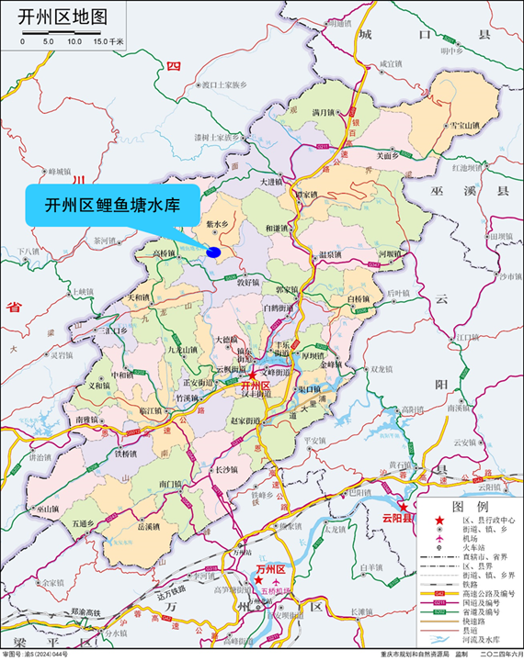

附件6

开州区鲤鱼塘水库饮用水源地保护区划分图
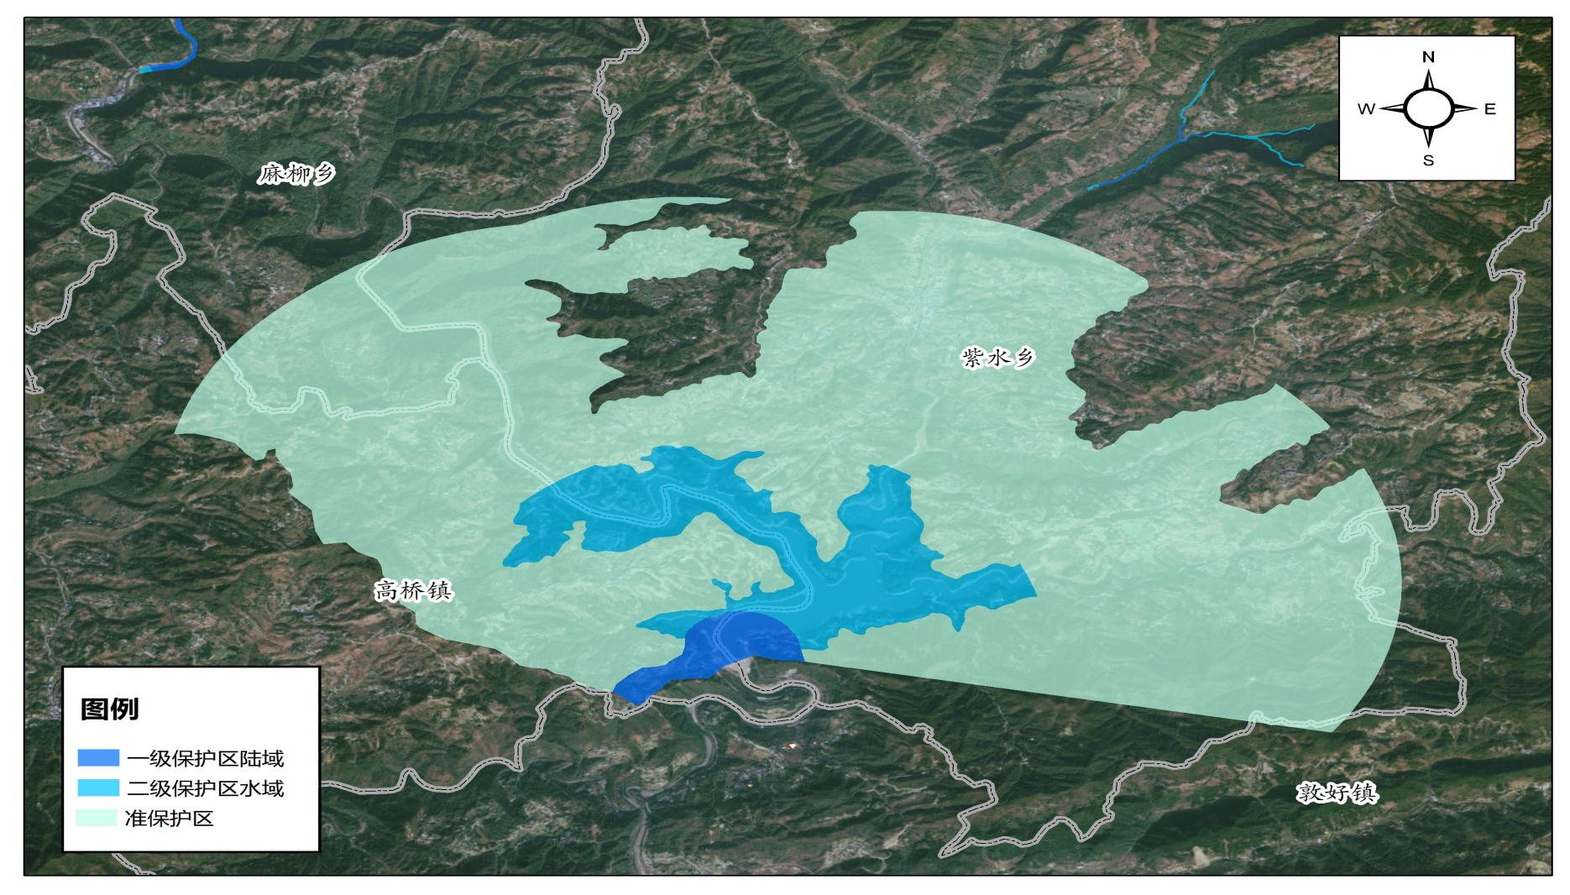

附件7

环境应急专家组名单
序号 | 姓名 | 性别 | 工作单位 | 联系电话 | 专业方向/擅长领域
1 | 祁俊生 | 男 | 重庆三峡学院 | 023-58106066 | 环境科学
2 | 付 川 | 男 | 重庆三峡学院 | 023-58102063 | 环境科学
3 | 梁克中 | 男 | 重庆三峡学院 | 023-58149098 | 化学工程与工艺
4 | 谢 昆 | 女 | 重庆三峡学院 | 023-58102256 | 环境化学
5 | 李廷真 | 男 | 重庆三峡学院 | 023-58102256 | 环境化学、化工
6 | 王 翔 | 男 | 重庆三峡学院 | 023-64888718 | 环境科学与工程
7 | 傅杨武 | 男 | 重庆三峡学院 |  | 化学与化工

附件8
鲤鱼塘水库上下游部分环境应急空间和设施清单
序号 | 所在流域 | 空间设施名称 | 类型 | 中心经度 | 中心纬度 | 使用状态 | 使用说明
1 | 桃溪河 | 麻柳中学大桥 | 桥梁 | 108.241722 | 31.431335 | 可用 | 依托桥梁构筑临时坝拦截污染团，降低污染团推移速度；建立投药处置点，进行工程削污。
2 | 桃溪河 | 麻柳大桥 | 桥梁 | 108.246081 | 31.434267 | 可用 | 依托桥梁构筑临时坝拦截污染团，降低污染团推移速度；建立投药处置点，进行工程削污。
3 | 桃溪河 | 正坝大桥 | 桥梁 | 108.295543 | 31.350806 | 可用 | 依托桥梁构筑临时坝拦截污染团，降低污染团推移速度；建立投药处置点，进行工程削污。
4 | 桃溪河 | 正阳大桥 | 桥梁 | 108.297285 | 31.344230 | 可用 | 依托桥梁构筑临时坝拦截污染团，降低污染团推移速度；建立投药处置点，进行工程削污。
5 | 桃溪河 | 青草滩大桥 | 桥梁 | 108.305276 | 31.328874 | 可用 | 依托桥梁构筑临时坝拦截污染团，降低污染团推移速度；建立投药处置点，进行工程削污。
6 | 紫水河 | 紫水桥 | 桥梁 | 108.313846 | 31.409967 | 可用 | 依托桥梁构筑临时坝拦截污染团，降低污染团推移速度；建立投药处置点，进行工程削污。
7 | 紫水河 | 人行便桥 | 桥梁 | 108.313152 | 31.407481 | 可用 | 依托桥梁构筑临时坝拦截污染团，降低污染团推移速度；建立投药处置点，进行工程削污。
8 | 紫水河 | 缓冲坝 | 临时筑坝点 | 108.313646 | 31.406871 | 可用 | 依托桥梁构筑临时坝拦截污染团，降低污染团推移速度；建立投药处置点，进行工程削污。

附件9

鲤鱼塘水库基本情况
开州区鲤鱼塘水库陈家坪水厂水源地为鲤鱼塘水库，该水库处于长江流域小江二级支流桃溪河，坝址位于高桥镇大坪村，控制集雨面积235.8平方公里，水库正常蓄水位450米，总库容1.024亿方。2003年9月正式开工建设，2009年年底建成并向城区正式供水，供水厂为重庆开洲水资源开发有限公司陈家坪水厂，设计取水量5300万吨/年。2010年，重庆市政府批复水库保护区总面积83.28平方公里，划分一、二、准、影响等四级保护区，涵盖高桥镇、紫水乡、麻柳乡、敦好镇等四个乡镇的部分村社。

